All WE are STEAM
RETOS WE

FICHA RETO Nº 14 – ¿Perro, gato o conejo?

Descripción
Hoy en día los teléfonos móviles son capaces de reconocernos para desbloquear el teléfono, puedes buscar imágenes en Google que se parezca a otra imagen que tienes, e incluso hay aplicaciones móviles que al hacer una foto a un perro te dice la raza a la que pertenece. El objetivo de este reto es desarrollar una aplicación que cuando le demos una imagen de un perro, un gato o un conejo sea capaz de decirnos qué animal es.

Enlace al vídeo
https://youtu.be/PtVHWKQwVXg

Nivel educativo recomendado
Esta actividad es adecuada para últimos cursos de Educación Primaria y Educación Secundaria.

Contenidos a trabajar
Fundamentos básicos de programación usando Scratch y LearningML, una introducción al reconocimiento de imágenes y patrones como parte de la inteligencia artificial, y el desarrollo de habilidades digitales y de resolución de problemas.

Conocimientos básicos necesarios
No es necesario ningún conocimiento previo, tan solo una mínima competencia digital.

Competencias transversales a desarrollar
- Pensamiento crítico y resolución de problemas.
- Creatividad e Innovación: Uso de ideas originales para desarrollar la app.
- Competencias Digitales: Mejora de habilidades en programación, acercamiento a la inteligencia artificial y uso de tecnologías interactivas con Scratch.

Materiales o recursos necesarios
Es necesario un ordenador para poder realizar el proyecto.
Usa la plataforma https://web.learningml.org/ (se puede utilizar el editor básico https://basic.learningml.org/editor/) junto con Scratch https://scratch.mit.edu para desarrollar la aplicación y resolver el problema.

Otros materiales que se pueden utilizar
- Utilizar otras herramientas para buscar o crear imágenes de perros gatos y conejos. Por ejemplo, pexels.com, Open DALL-E, etc.

Relación con la Agenda 2030
Con este reto se pretende concienciar sobre cómo con una formación STEAM se colabora en la consecución del ODS 4: Educación de Calidad, en la meta:
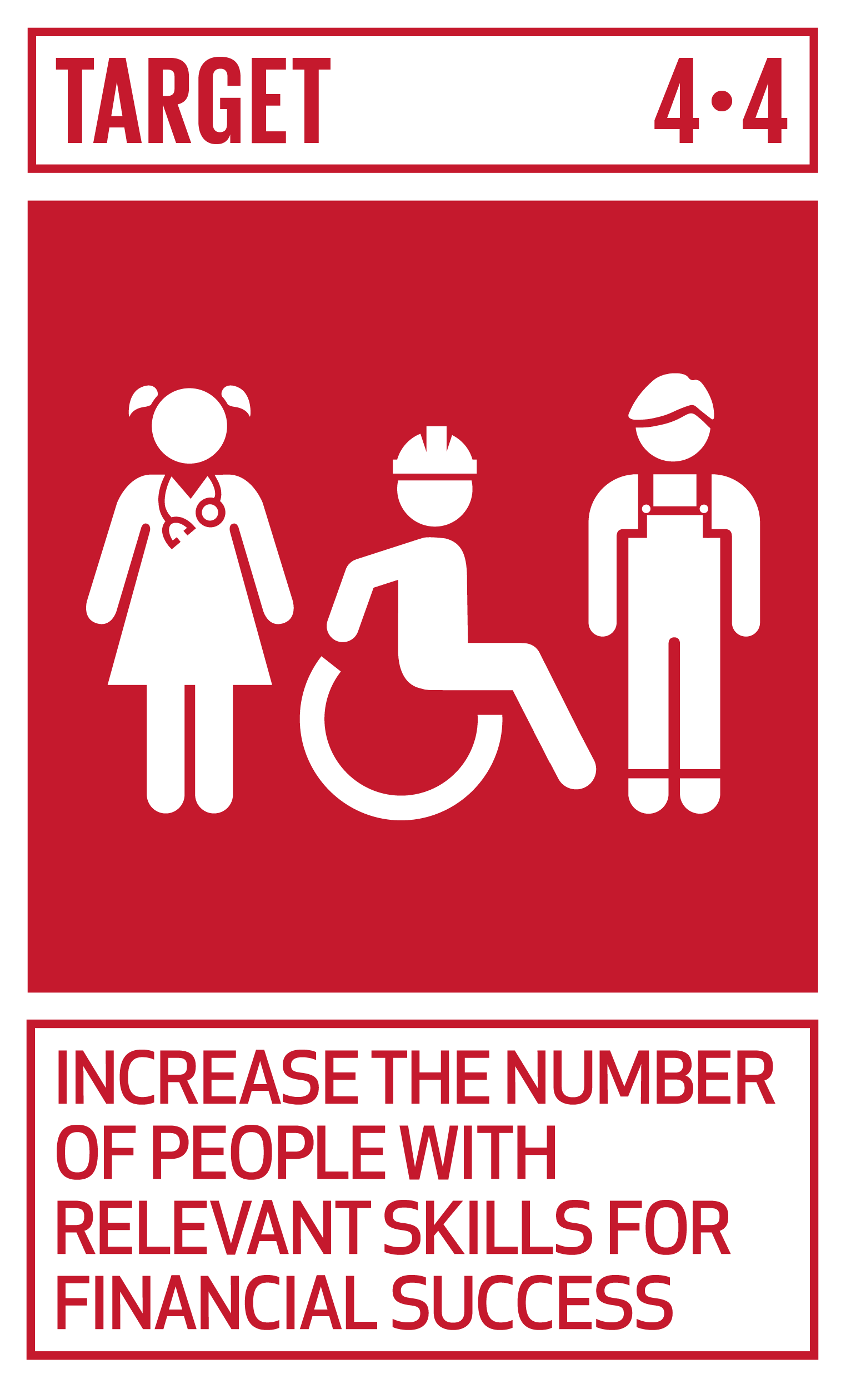 | Meta 4.4: Para 2030, aumentar sustancialmente el número de jóvenes y adultos que tienen las competencias necesarias, en particular técnicas y profesionales, para el empleo, el trabajo decente y el emprendimiento.
A través de la página https://ingenieriaparaods.usal.es se puede acceder a material didáctico que facilita el análisis de la situación mundial en relación con los ODS, y permite visibilizar cómo la ingeniería hace posible avanzar en algunas metas.

Aspectos que se deben tener en cuenta en la realización del reto
Se puede utilizar como base para explicar la relevancia de la inteligencia artificial y el reconocimiento de imágenes en la vida cotidiana, utilizando ejemplos como el desbloqueo de teléfonos móviles o la búsqueda de imágenes. Es una buena oportunidad para abordar el uso de la inteligencia artificial, así como los diferentes sesgos y problemas que existen en torno al uso de la misma.
Para poder desarrollar el reto el alumnado debe familiarizarse con las plataformas Scratch y LearningML. Esta última introduce el uso del aprendizaje automático (o machine learning) en las aulas, por lo que guía al usuario en los diferentes pasos para lograr el objetivo del reto.
Además, la primera tarea a realizar, la recopilación de imágenes y su etiquetado apropiado, puede servir para desarrollar competencias digitales asociadas a la búsqueda y selección de información.

Otras indicaciones
Al ser un tema sencillo, sin vocabulario muy técnico, se puede desarrollar también en otras lenguas.
Se recomienda revisar alguno de los ejemplos disponibles en LearningML para facilitar el posterior desarrollo del reto.

Agradecimiento
El Ministerio de Igualdad del Gobierno de España, a través del Instituto de las Mujeres financia la actuación RETOS WE, convocatoria PAC 2023 INMUJERES, “All WE are STEAM – Experiencias de aprendizaje planteadas por mujeres ingenieras (Women Engineers)”, número de referencia: 31-4ACT/23.

